Association de propriétaires de MMc

Une régate officielle a eu lieu le samedi 22 Février a Fontenay Le Pesnel .
Le classement
1 Philippe Colin
2 JP Bonafon
3 A Quétron
4 Philippe Demougin
5 Gilles Degouville

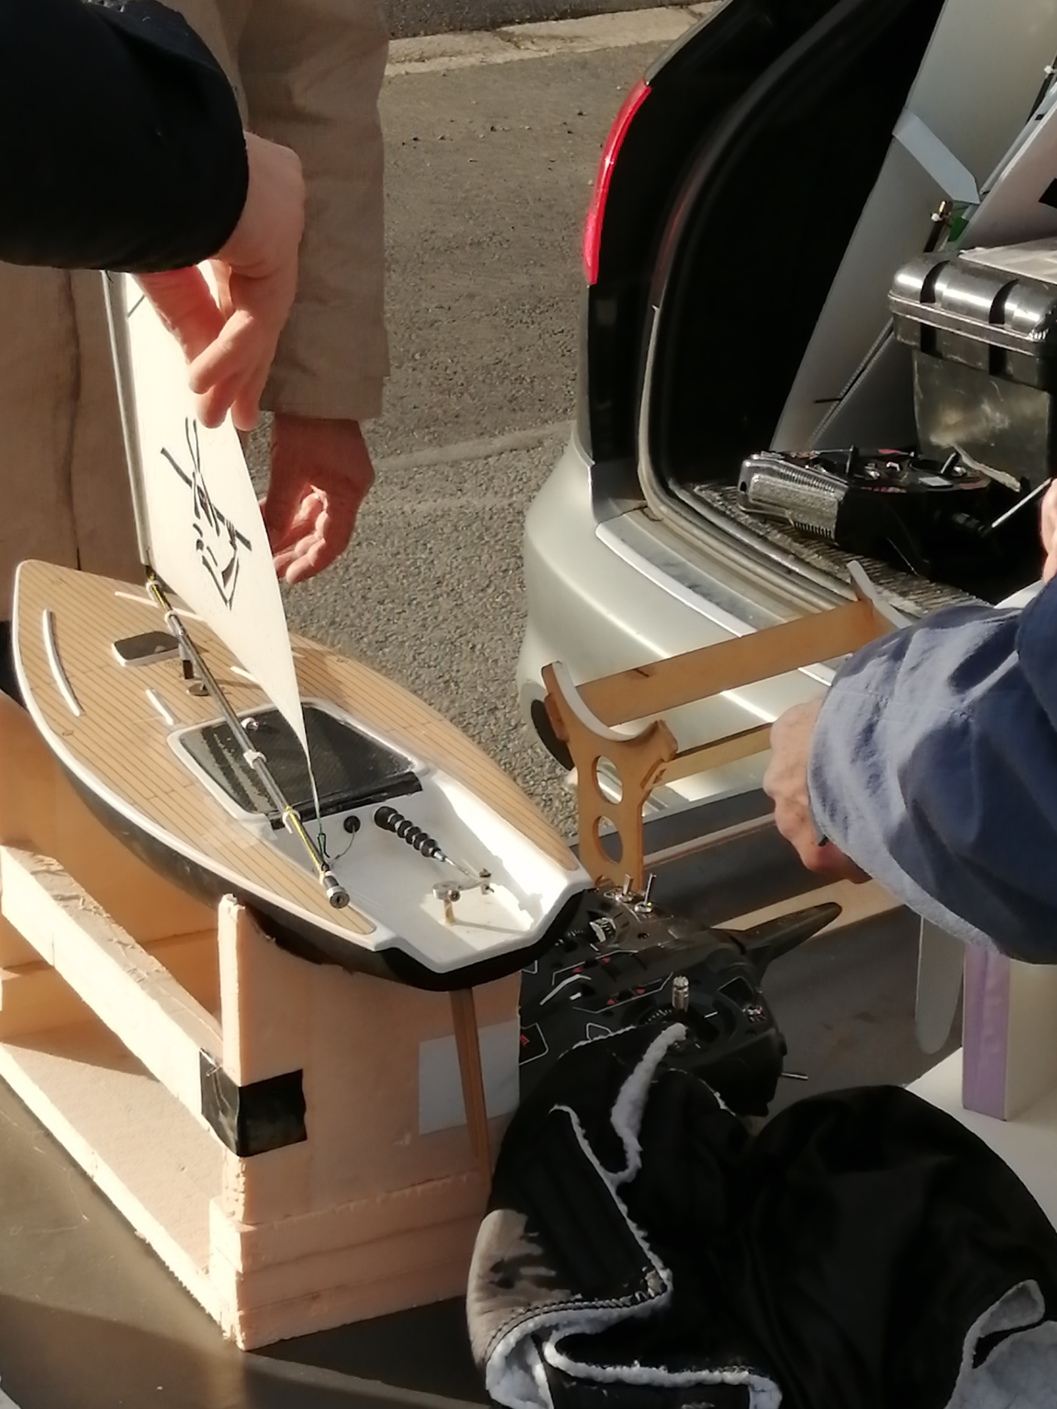
Présent a cette régate le superbe bateau de André Quétron , notre Champion 2 France 2019.

Ci-joint les photos de Cette régate.

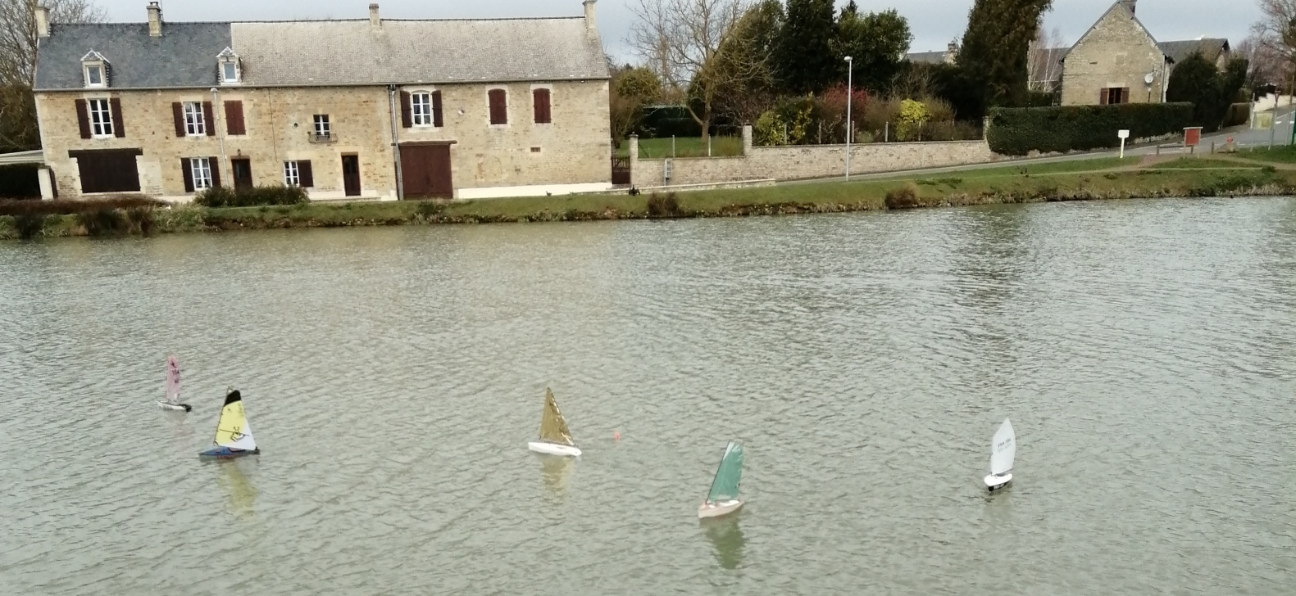

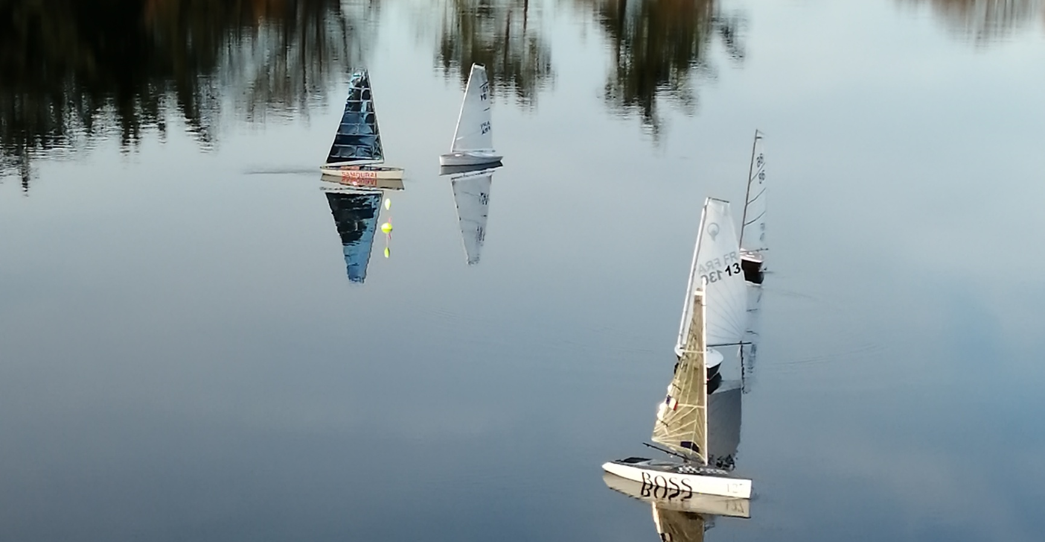

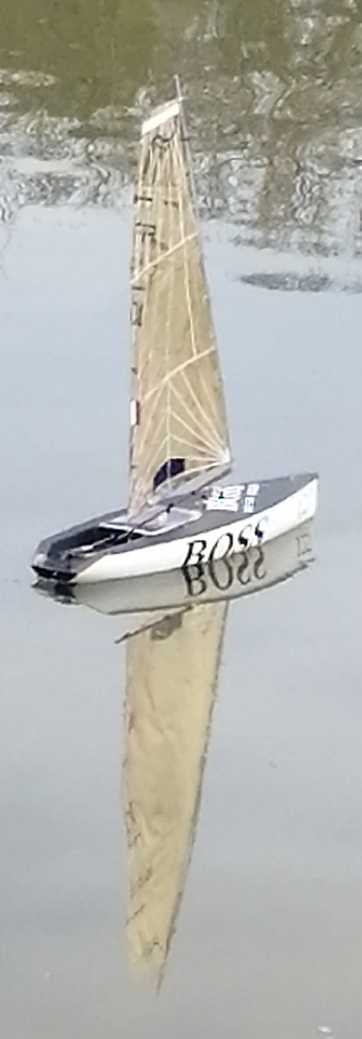
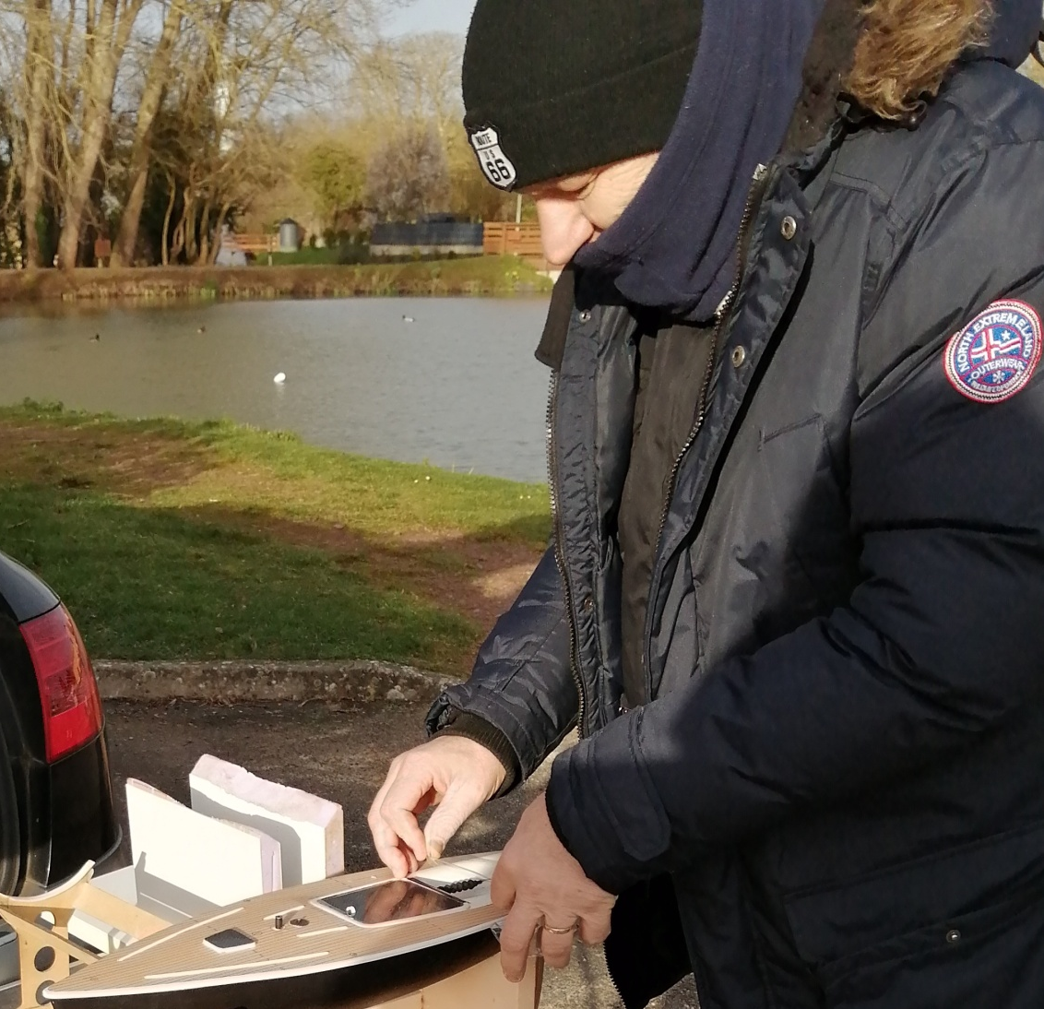
Un de nos membres fait parti du GIGN.. Chut

On parle de virus en ce moment …….. En MMc le virus se développe très rapidement, un nouveau mm encore cette semaine Gilles Degouville vient d »acheter un nouveau mm sur un site de modélisme.
Ce bateau a été trouvé dans le Calvados :il sera gréé pour passer de deux voiles a un cat boat? A ce jour seul Gilles nous devoilera son choix
Si il y a les deux mm en régate il y aura un classement standart+un classement mmc + un classement toutes classes.
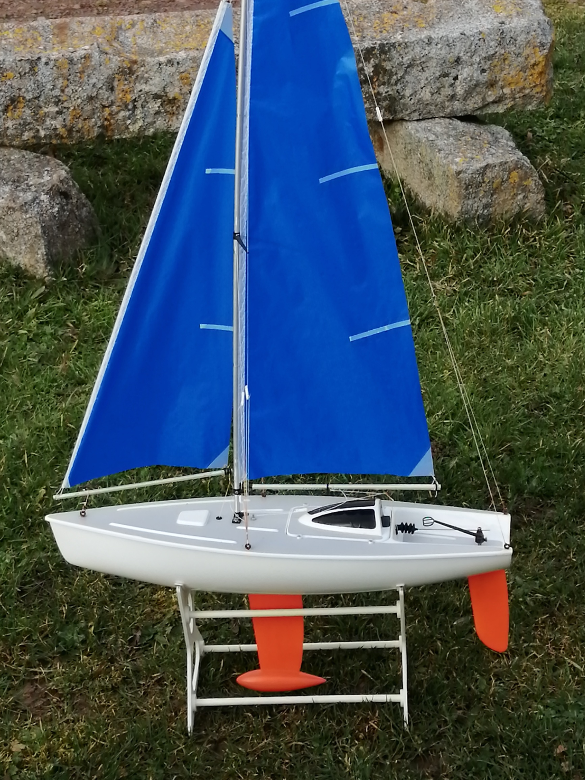

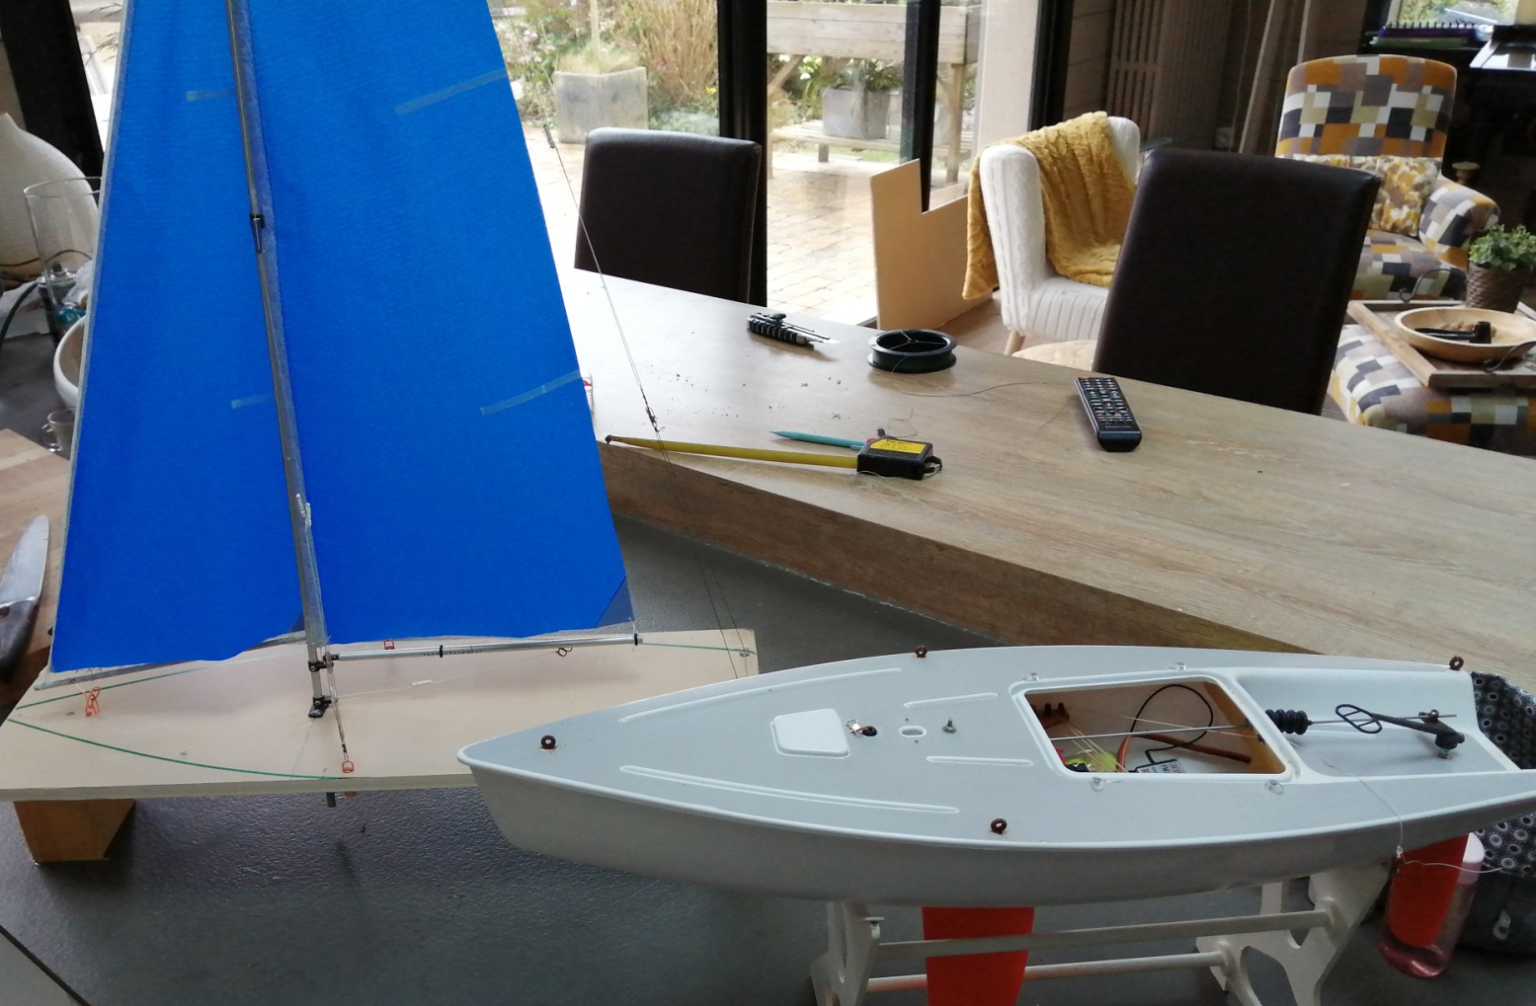
La bidouille de Gilles pour passer du MM au MMc

LA JAUGE PRECISE EST SUR LE BLOG

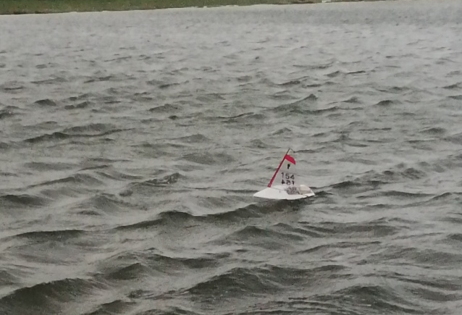

Le MMc dans lE gros temps L

Le classement annuel des propriétaires de MMc membres de l’association.
Important
Certains d’entre vous nous ont demandé que seules les régates en MMc du Samedi et du Dimanche soient validées pour le classement National et que les résultats des régates MMc du mercredi soient affichées mais non validées pour le classement National.
Effectivement cette demande est acceptée cela sera plus équitable entre les gens ne travaillant pas et les les skippers pris toute la semaine

Les 10 meilleures manches seront prisent en compte
Pour valiser une régate il faut au moins 3 bateaux et 3 manches minimum
Jours | Coefficient
Régate mercredi | Classement journalier mais ne rentre pas dans le classement annuel
Régate Samedi et Dimanche  Demi journée ou journée entiére | 100
Régate Interrégionale Samedi ou Dimanche | 120
National ou International | 150

Une régate MMc a eu lieu ce lundi 7 Mars a Fontenay Le pesnel
1 P Colin/2 Jp Bonnafon/3 P Demougin
Le classement est reporté sur le classement National



P Colin | 50 | 100 | 100 |  |  |  |  |  | 250
Jp bonafon | 38.75 | 77.5 | 55 |  |  |  |  |  | 171.25
A quetron | 16.25 | 55 |  |  |  |  |  |  | 71.25
P Demougin | 5 | 32.5 | 10 |  |  |  |  |  | 47.5
T grenier | 27.50 |  |  |  |  |  |  |  | 27.50
G Degouville | 10 |  |  |  |  |  |  |  | 10
Le vainqueur 2019 était Jp Bonafon

Calendrier 2020

Date |  | Coefficient de marée | heures | Evénement
15 mars |  |  |  | Laser le havre
19 avril |  |  |  | Anneville laser
10 mai |  | 101 | 13.38 | Transbaie
17 mai |  |  |  | Laser caen
7 juin |  |  |  | Laser le havre
20 sept |  | 111 | 13.38 | Transbaie
27 septembre |  |  |  | Laser caen
11 octobre |  |  |  | Laser le havre
18 oct |  | 115 | 12.29 | Transbaie
15 nov |  | 109 | 10.20 | Tranbaie
Septembre  octobre |  |  |  | Championnat 2 FFranceMMC ?
13 decembre |  |  |  | Laser caen


Les membres de l’association des propriétaires de MMc
Colin Philippe | Bayeux | Mmc/ laser/ Footy | FRA
Jean Marc Mathieu | Mathieu | /Laser | FRA
Grenier Thierry | Bayeux | Laser | FRA
Michel Tanguy | Reviers | Laser /MMc/ Footy | FRA
Le pluart Gérard | Courseulles | Footy | FRA
André Quétron | Maltot | MMc | FRA
Philippe Demougin | Caen | MMc/Laser/ 12 MJI | FRA
Gilles Degouville | Bayeux | Laser dragon force | FRA
Jean Paul Bonafon | Caen | Laser MMc | FRA
Christelle Cracco | Ostende | Mm/mmc/laser/1 métre | BEL
Jean Paul Bonafon | Caen | MMc/Laser | FRA
Les skippers adhérents bénéficieront du classement National

